Proyecto | TuSuper en línea | Código del proyecto | TSL-2627
Grupo | PGPI-208 | Documento y versión | EDT · v1.3
Línea base a la que pertenece | LB-1.0 (propuesta) | Fecha de elaboración | 19/10/2026
Elaborado por | Francisco Pérez · equipo de proyecto | Aprobado por | Patrocinador del proyecto (pendiente)

HISTÓRICO DE MODIFICACIONES DEL DOCUMENTO
Versión | Fecha | Realizada por | Breve descripción de los cambios
v1.0 | — | — | Versión anterior: fecha y autor pendientes de completar
v1.1 | — | — | Revisión anterior: datos de histórico pendientes de completar
v1.2 | 18/10/2026 | CRMV | EDT corregida y representada en árbol; revisión para línea base
v1.3 | 19/10/2026 | CRMV | Se detallan tres actividades por adquisición y las reservas de cronograma; revisión TC-OP-ALC.
ESTRUCTURA GRÁFICA DE DESGLOSE DEL TRABAJO
Cada caja principal está identificada por su código EDT. Los árboles adicionales muestran las tres actividades de cada adquisición y las reservas de cronograma, identificadas visualmente como elementos que NO son paquetes de trabajo.
Criterios de revisión: TC-OP-ALC (apartado 3, reglas de paquetes, actividades y reservas), NOR-21, NOR-01, catálogo TSL-2627-REQ-01 y arquitectura TSL-2627-EXP-ARQ-01.
Estado: propuesta de línea base LB-1.0. La aprobación del patrocinador, las estimaciones y la validación final del cronograma siguen pendientes.

Vista general de la EDT
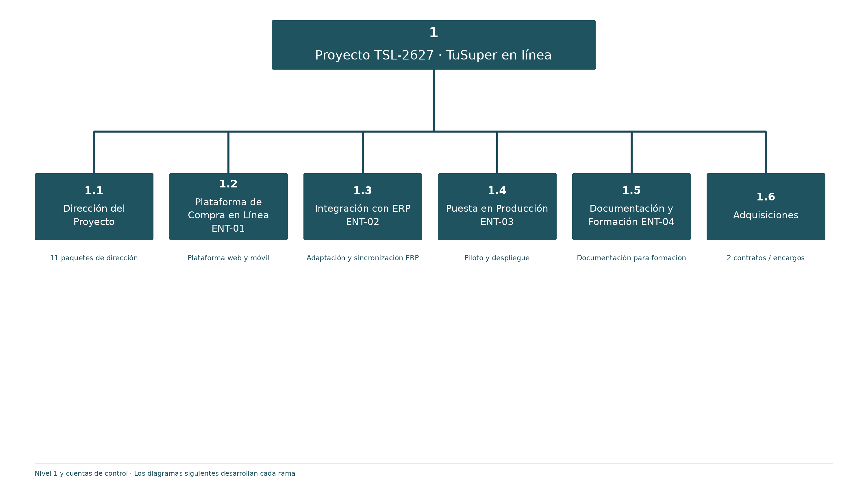

1.1 · Dirección del proyecto
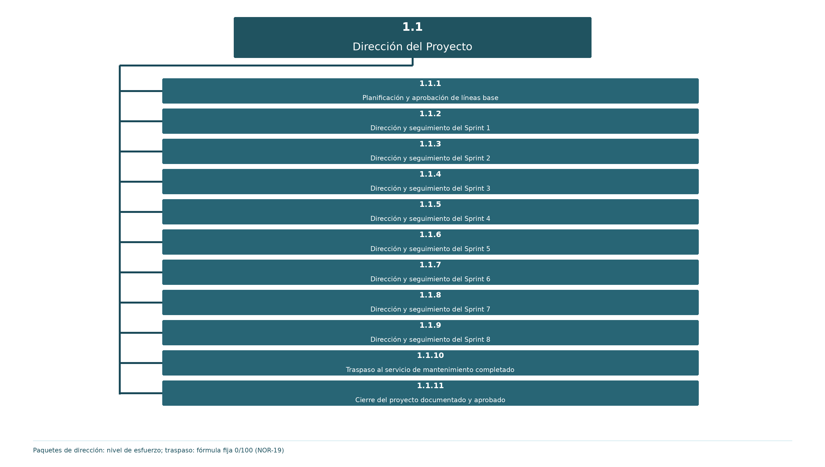

1.2 · Plataforma | Planificación y Sprint 1
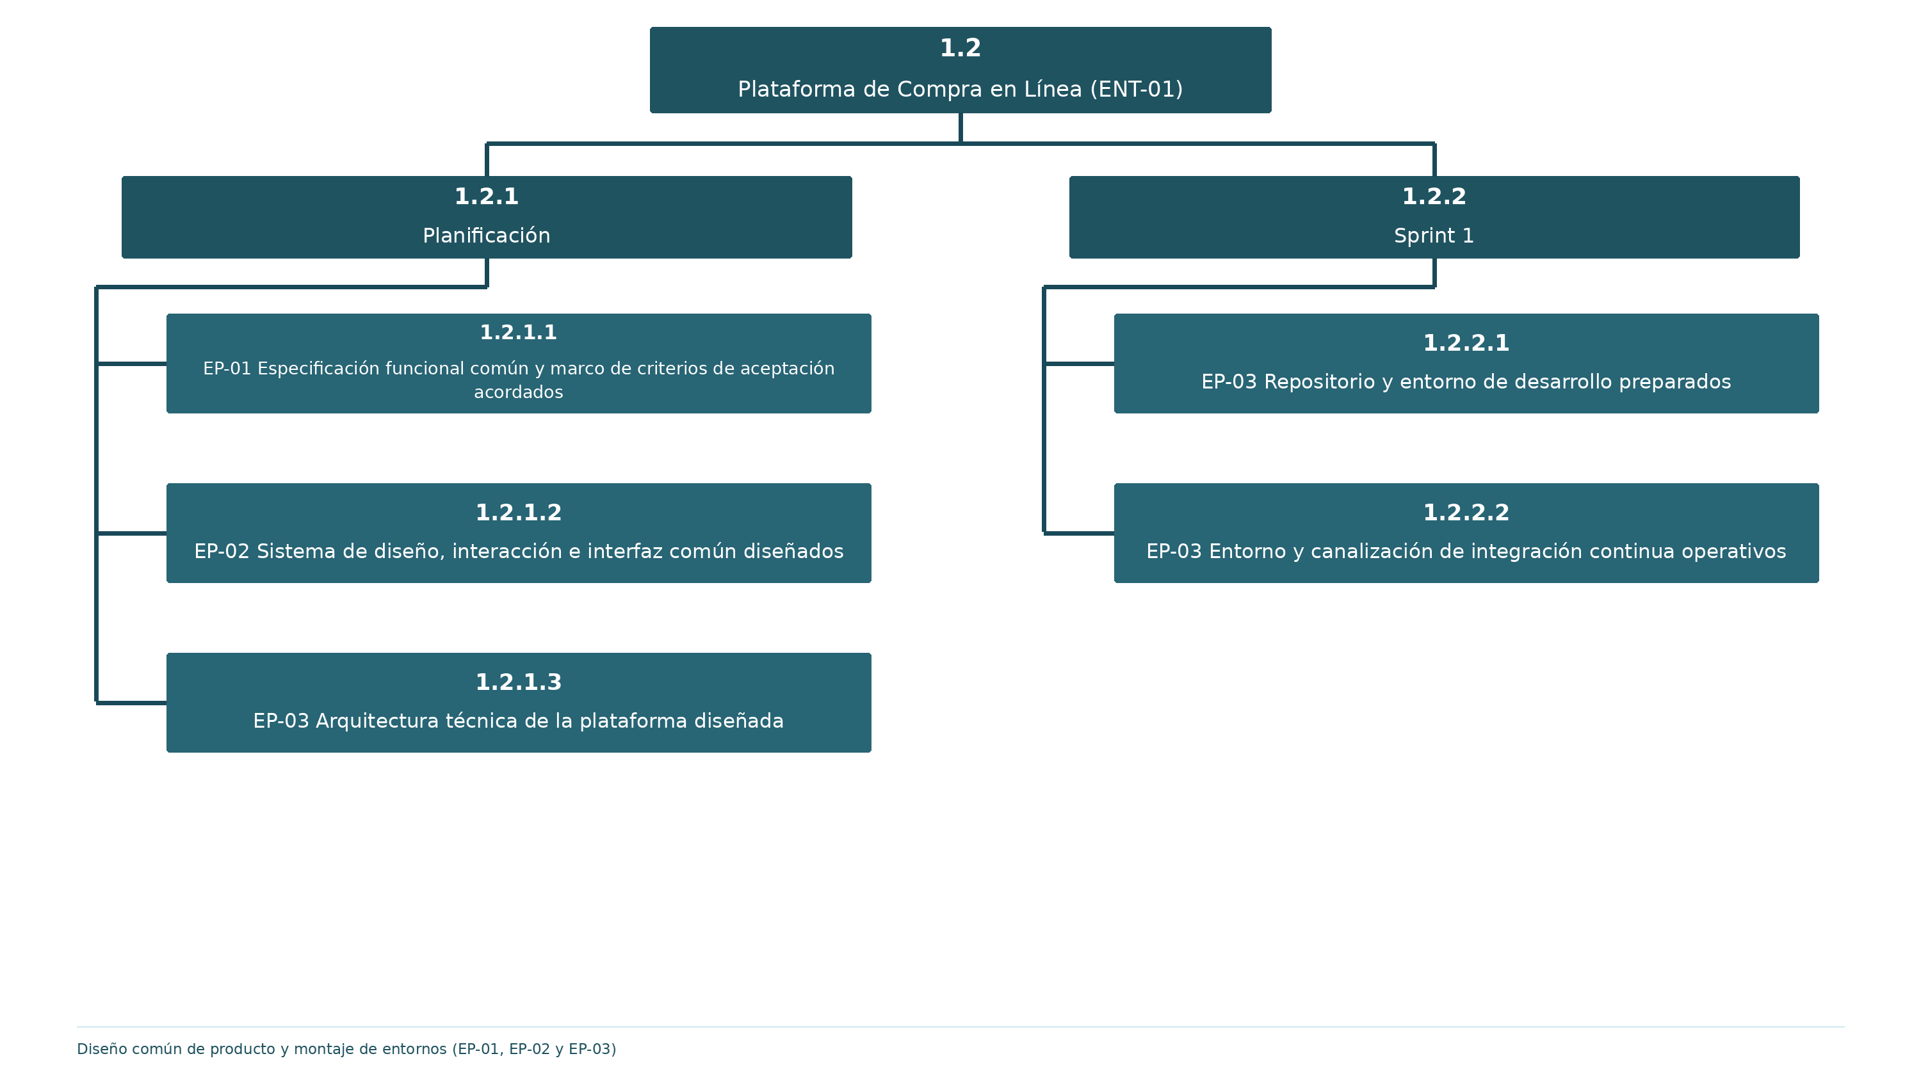

1.2 · Plataforma | Sprint 3
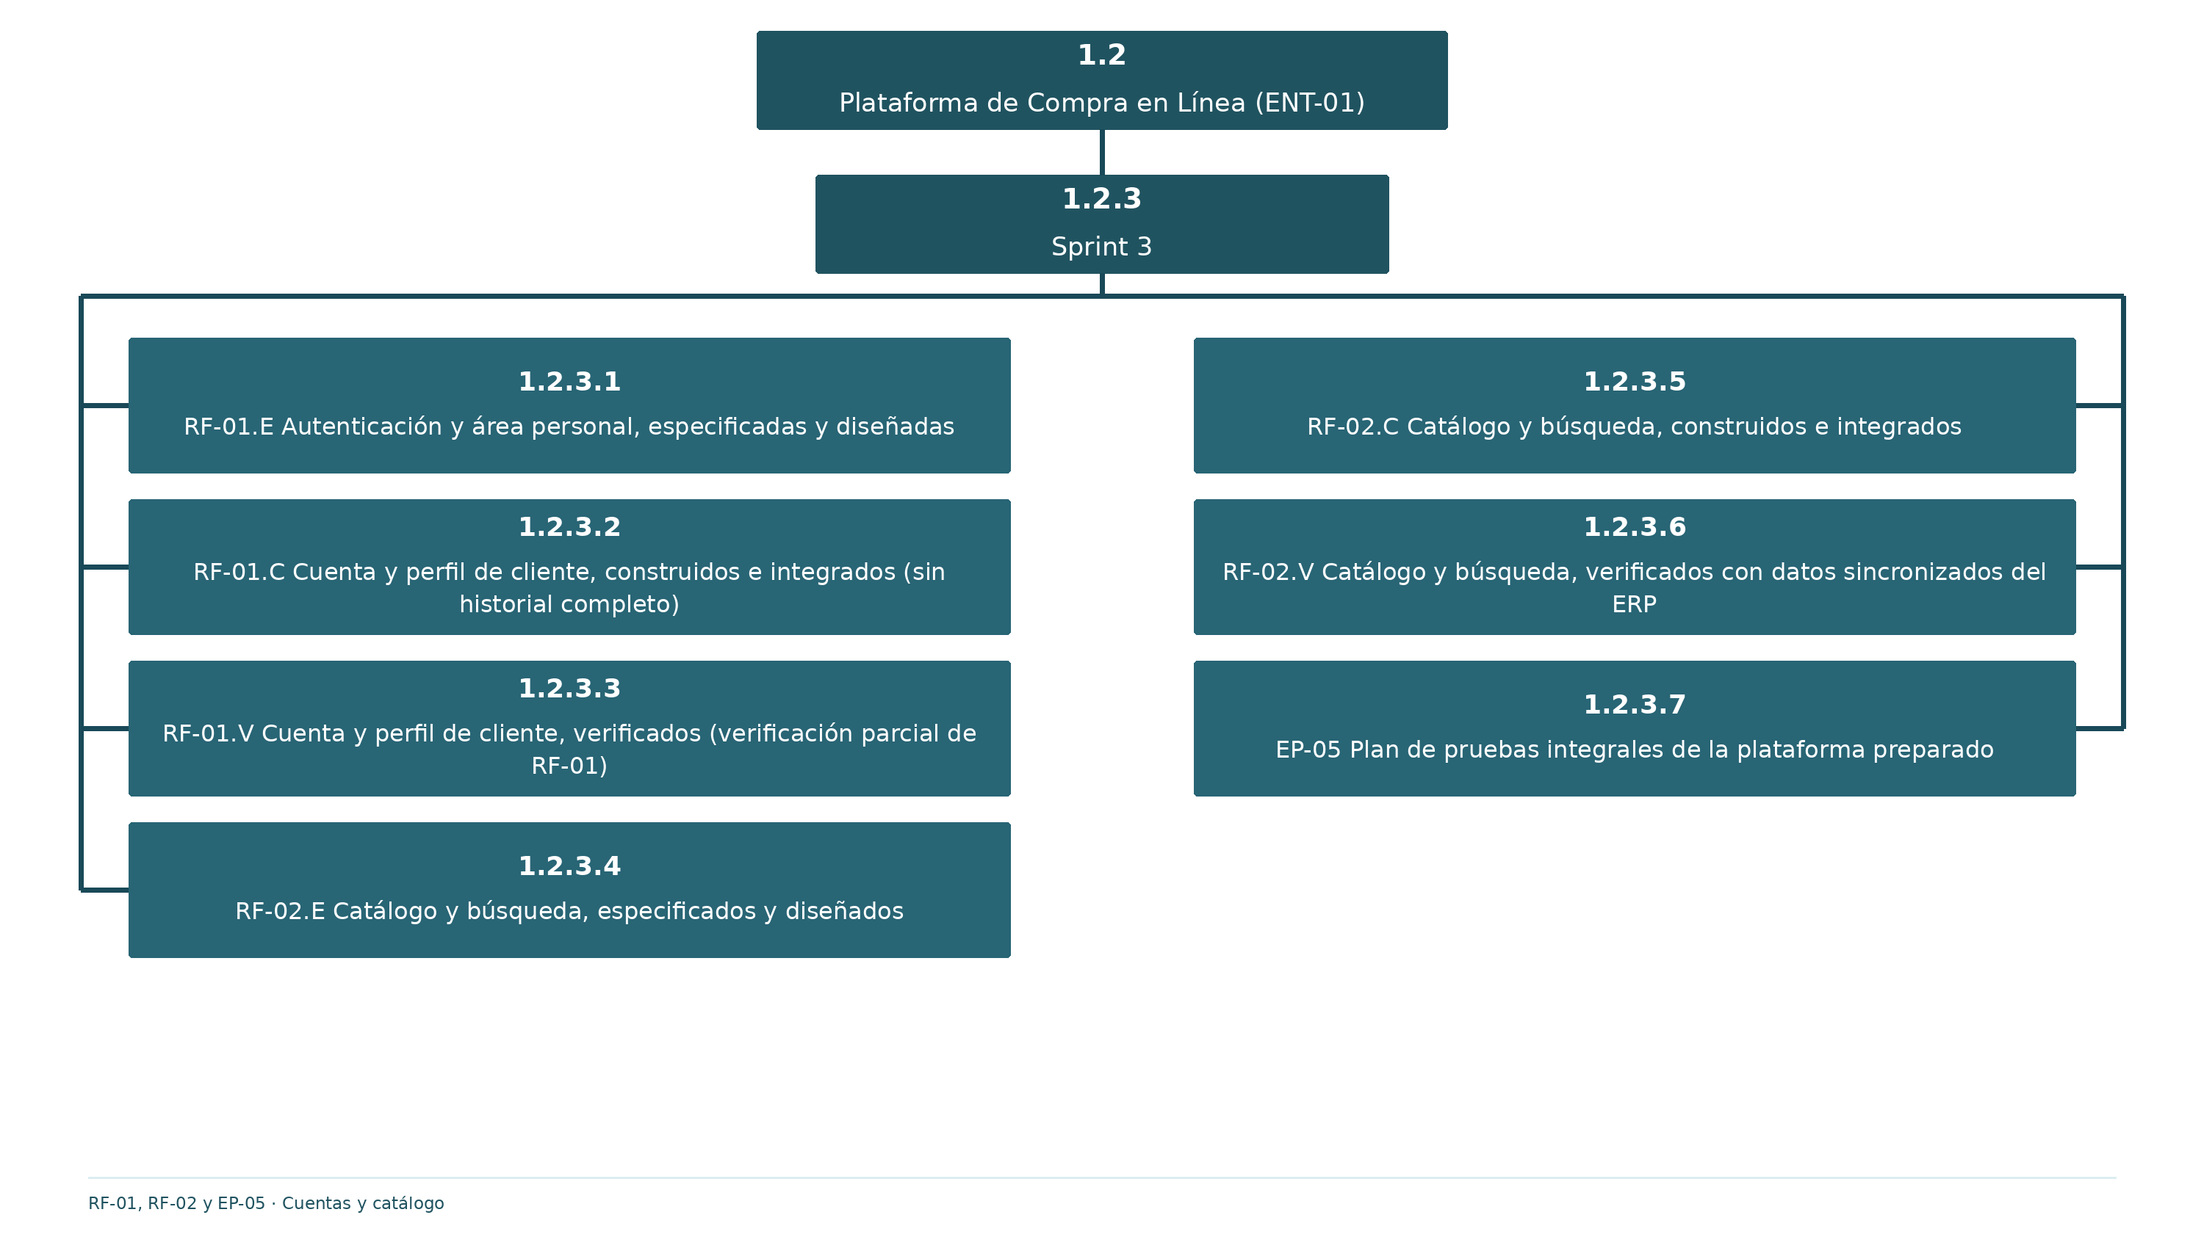

1.2 · Plataforma | Sprint 4
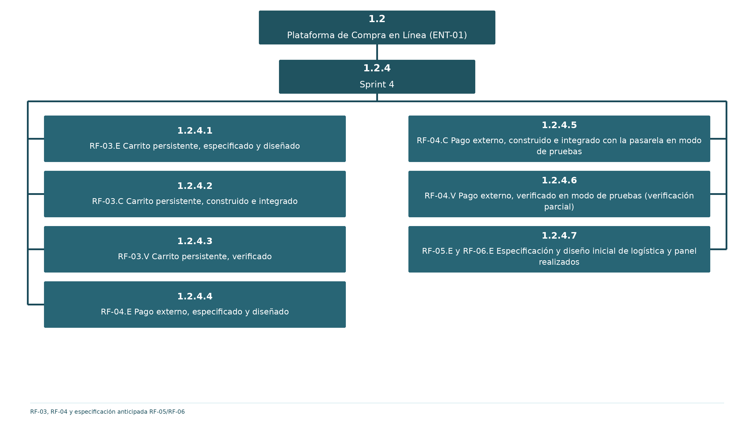

1.2 · Plataforma | Sprint 5
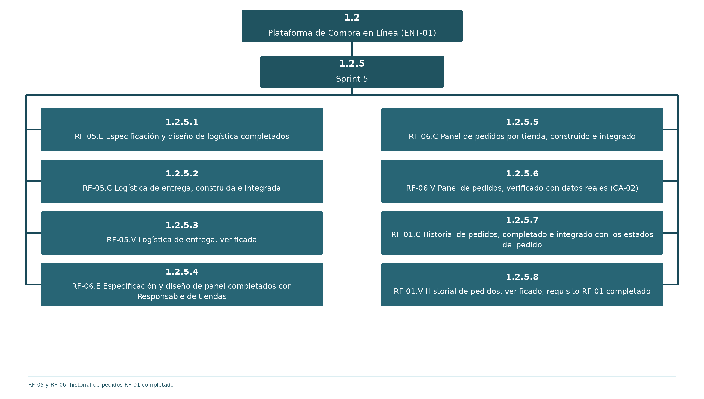

1.2 · Plataforma | Sprint 6
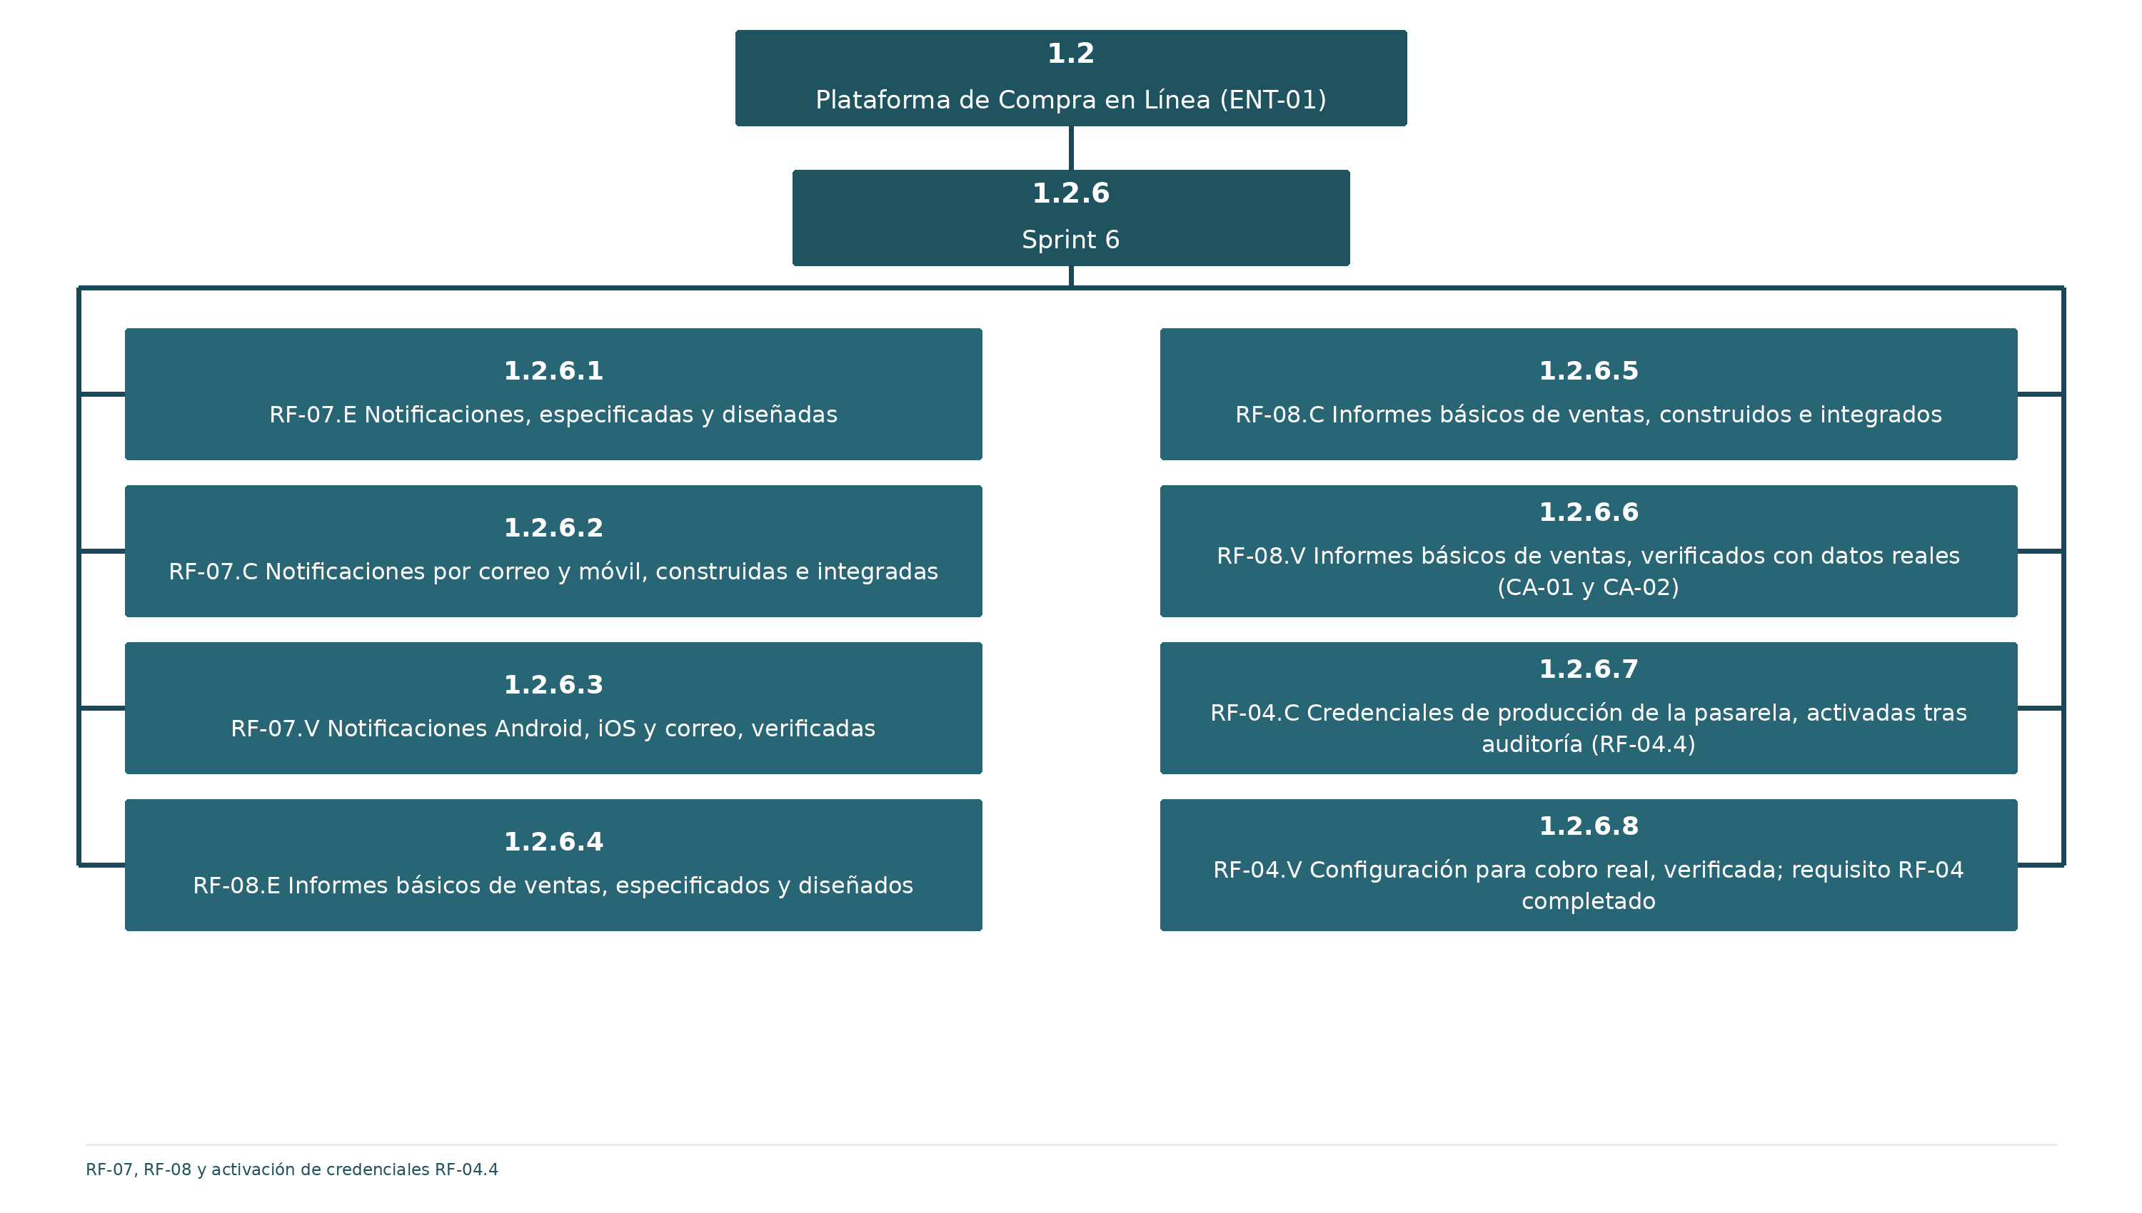

1.2 · Plataforma | Sprint 7
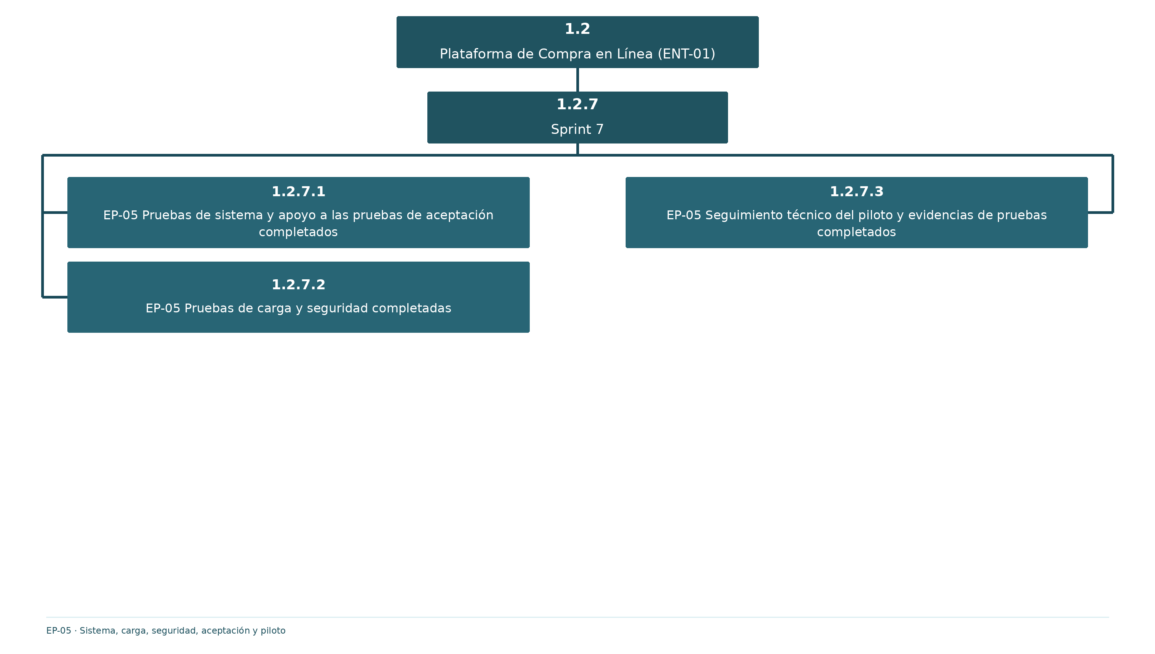

1.3 · Integración con ERP | Sprints 1 y 2
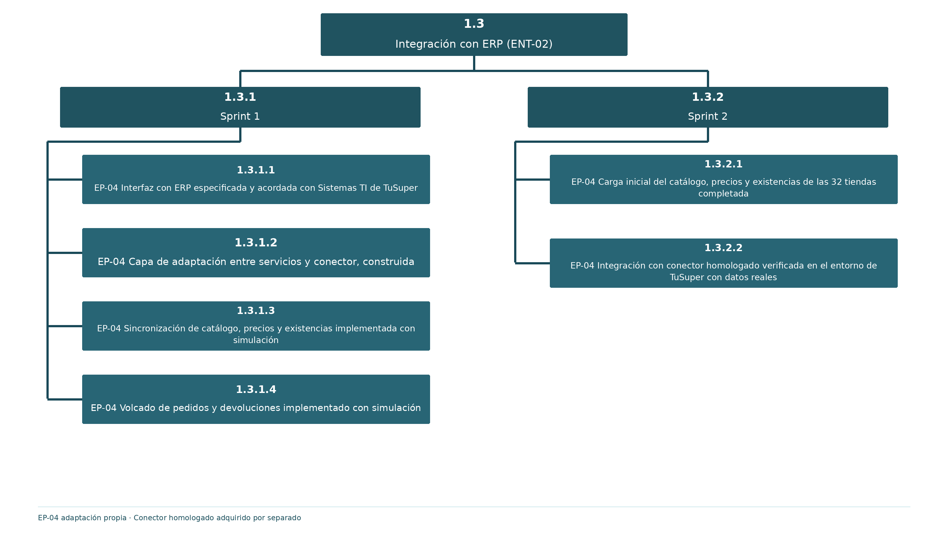

1.4 · Puesta en producción | Sprints 4 y 6
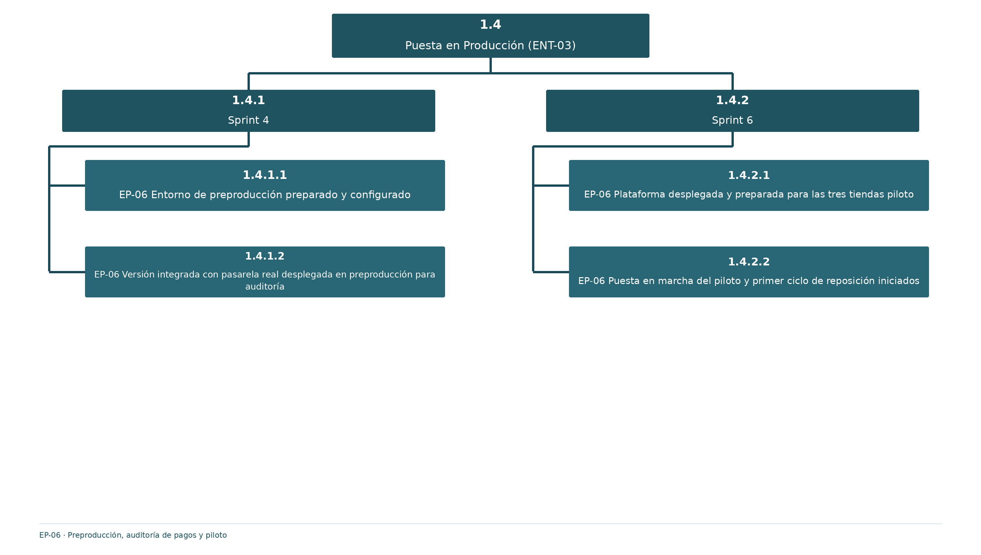

1.4 · Puesta en producción | Sprints 7 y 8
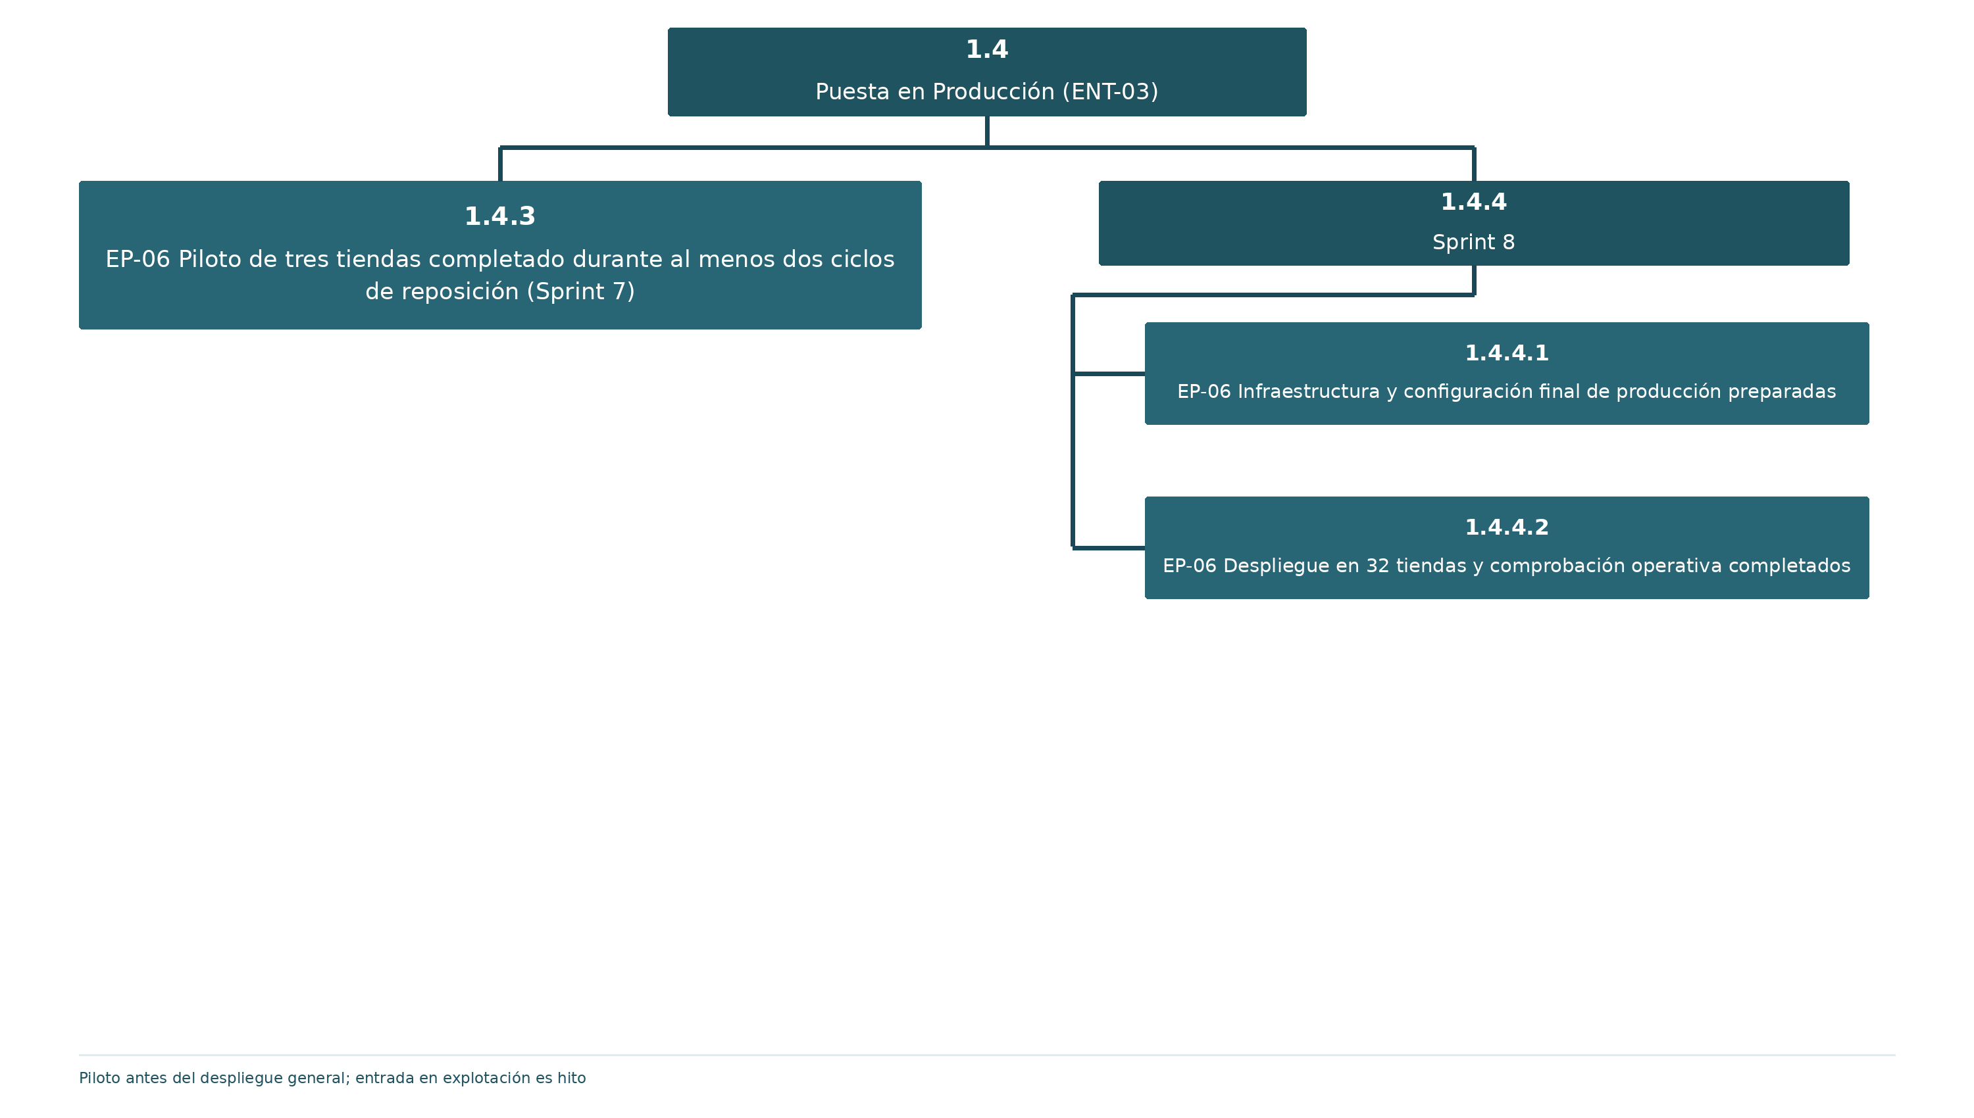

1.5 y 1.6 · Documentación y adquisiciones
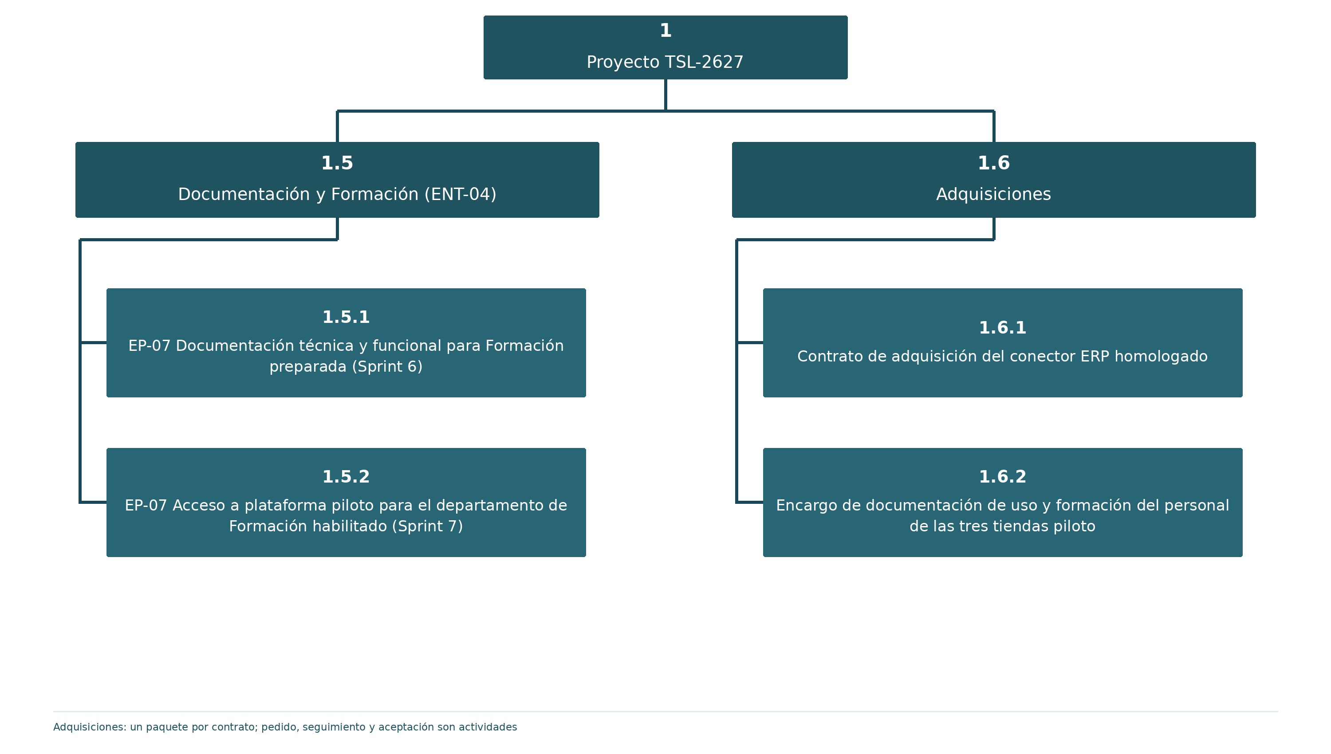

1.6 · Adquisiciones | Desglose de actividades exigido por NOR-21
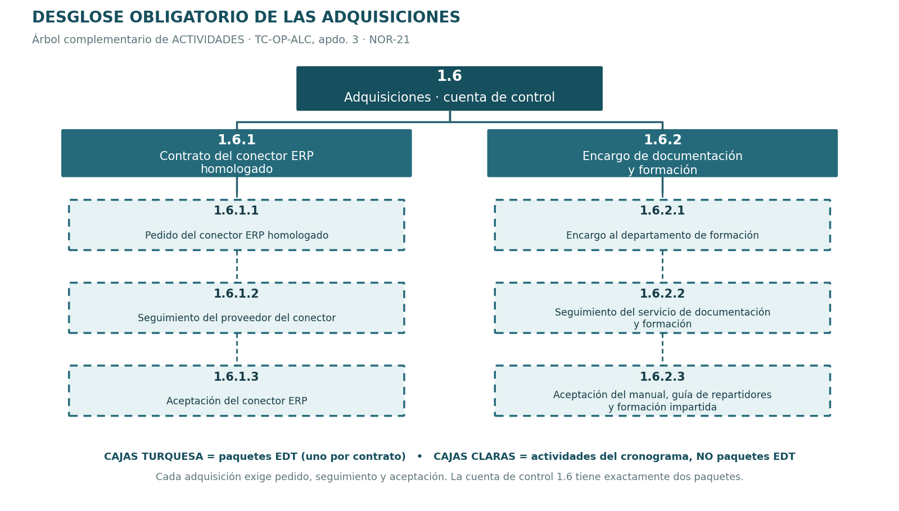

Reservas de cronograma | Vinculación con los sprints
